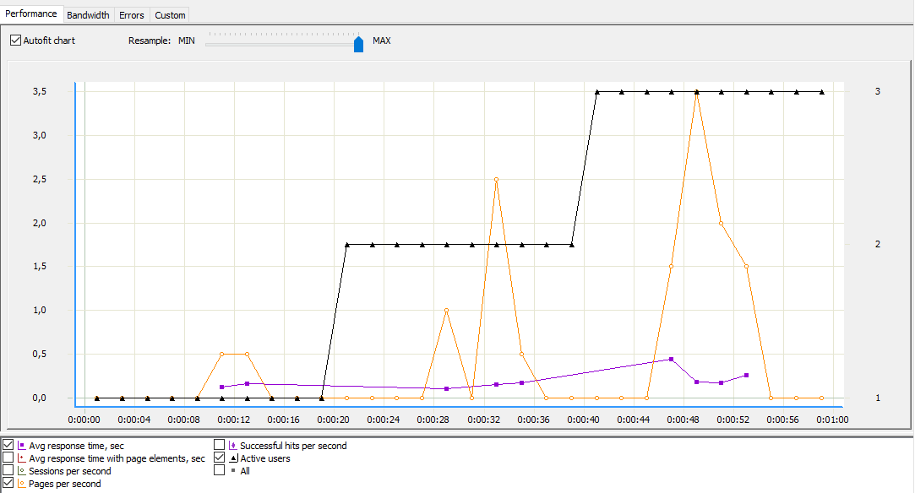

* Average Response Time

Waktu tanggap yang diberikan antar muka website di atas, seperti yang kita lihat cukup stabil/ cukup baik karena memiliki respon time yang cukup rendah.

* Pages Per Second

Dari data diatas banyaknya halaman web yang dieksekusi setiap detik terus mengalami peningkatan dan seperti kita ketahui kenaikan tersebut menyebabkan penggunaan memori.

* Active User

Banyaknya User yang aktif pada web ini terjadi peningkatan akan lebih baik karena banyak pengguna web bagi yang menyediakan web. Jadi dapat disimpulkan semakin besar pengunjung semakin baik website itu.